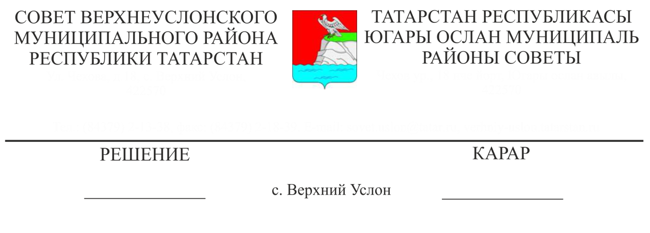

26.07.2021 №12-136

Югары Ослан муниципаль районының

2021нче елның 1нче яртыеллыгында бюджет үтәлеше турында

Югары Ослан муниципаль районы Финанс-бюджет палатасы рәисе Е. Е. Колесованың 2021нче елның беренче яртыеллыгында Югары Ослан муниципаль районы бюджеты үтәлеше турындагы мәгълүматын тыңлаганнан һәм фикер алышканнан соң,

Югары Ослан муниципаль районы Советы

карар итте:

1. Югары Ослан муниципаль районының 2021нче елның беренче яртыеллыгында бюджет үтәлеше турында мәгълүматны игътибарга алырга (1нче кушымта)

2. Әлеге карарны Югары Ослан муниципаль районының рәсми сайтында һәм Татарстан Республикасының хокукый мәгълүмат рәсми порталында урнаштырырга.

Совет рәисе,

Югары Ослан муниципаль районы Башлыгы М. Г. Зиятдинов

Югары Ослан муниципаль районы Советының 2021нче елның 26нчы июненнән 12-136нчы Карарына

1 нче кушымта

Югары Ослан муниципаль районының 2021нче елның 1нче яртыеллыгында консолидацияләнгән бюджеты үтәлеше, мең сум.

|  |  |  |  |
| --- | --- | --- | --- |
| Күрсәткеч атамасы | 2021нче елга план | 2021 елның 1 яртыеллыгында факт | үтәлеш % |
| Җирле бюджет керемнәре | 704035,6 | 449180,0 | 63,8 |
| 1. Салым керемнәре | 250122,3 | 166468,2 | 66,6 |
| 1.1 физик затлар кеременә салым | 134902,3 | 105704,0 | 78,4 |
| 1.2 акцизлар түләүдән кергән керемнәр | 35500,0 | 16998,6 | 47,9 |
| 1.3 салым салуның гадиләштерелгән системасын куллануга бәйле рәвештә алына торган салым | 10334,0 | 11304,1 | 109,4 |
| 1.4 эшчәнлекнең аерым төрләре өчен кертелгән керемгә бердәм салым | 1224,0 | 1158,2 | 94,6 |
| 1.5 бердәм авыл хуҗалыгы салымы | 140,0 | 474,4 | 338,9 |
| 1.6 салым салуның патент системасын куллануга бәйле рәвештә алына торган салым | 201,0 | 2038,9 | 1014,4 |
| 1.7 физик затлар милкенә салым | 5671,0 | 503,7 | 8,9 |
| 1.8 җир салымы | 58135,0 | 26427,2 | 45,5 |
| 1.9 файдалы казылмалар чыгаруга салым | 2072,0 | 966,5 | 46,7 |
| 1.10 дәүләт пошлинасы | 1943,0 | 892,6 | 45,9 |
| 2. Салым булмаган керемнәр | 22895,9 | 24352,8 | 106,4 |
| 2.1 дәүләт һәм муниципаль милектәге мөлкәтне файдаланудан керемнәр | 9880,0 | 7384,6 | 74,7 |
| 2.2 әйләнә-тирә мохиткә тискәре йогынты ясаган өчен түләү | 313,5 | 495,0 | 157,9 |
| 2.3 башка керемнәр | 12702,4 | 16473,2 | 129,7 |
| 3. Кире кайтарылмый торган керемнәр | 431017,4 | 258359,0 | 59,9 |
| 3.1 Башка дәрәҗәдәге бюджетлардан кире кайтарылмый торган керемнәр | 431005,9 | 261880,5 | 60,8 |
| 3.1.1 дотацияләр | 42474,7 | 21238,0 | 50,0 |
| 3.1.2 субвенцияләр | 148221,6 | 95110,3 | 64,2 |
| 3.1.3 субсидияләр | 211946,1 | 132573,9 | 62,6 |
| 3.1.4 башка бюджетара трансфертлар | 28363,5 | 12958,3 | 45,7 |
| 3.2 Дәүләт (муниципаль) оешмаларыннан кире кайтарылмый торган кертемнәр | 0,0 | 65,0 | - |
| 3.3 Дәүләтнеке булмаган оешмалардан кире кайтарылмый торган кертемнәр | 0,0 | 25,0 | - |
| 3.4 Башка кире кайтарылмый торган кертемнәр | 11,5 | 11,5 | 100,0 |
| 3.5 Узган елларның максатчан билгеләнеше булган субсидияләр, субвенцияләр һәм бюджетара трансфертларның калдыкларын кире кайтару | 0,0 | -3622,9 | 0,0 |
| Җирле бюджет чыгымнары | 742339,0 | 409142,2 | 55,1 |
| 1. гомумдәүләт мәсьәләләре | 115894,3 | 53133,3 | 45,9 |
| 2. милли оборона | 1899,1 | 949,5 | 50,0 |
| 3. милли иминлек һәм хокук саклау эшчәнлеге | 4309,5 | 1650,8 | 38,3 |
| 4. милли икътисад | 59302,9 | 7475,7 | 12,6 |
| 5. торак-коммуналь хуҗалык | 38652,8 | 13797,7 | 35,7 |
| 6. әйләнә-тирә мохитне саклау | 2945,5 | 0,0 | 0,0 |
| 7. мәгариф | 390184,9 | 256662,0 | 65,8 |
| 8. мәдәният,кинематография һәм массакүләм мәгълүмат чаралары | 86186,0 | 49432,5 | 57,4 |
| 9. сәламәтлек саклау | 260,5 | 0,0 | 0,0 |
| 10. социаль сәясәт | 13716,7 | 4940,7 | 36,0 |
| 11. физик культура һәм спорт | 25196,4 | 18953,3 | 75,2 |
| 12. бюджетара трансфертлар | 3790,4 | 2146,7 | 56,6 |
| Профицит (+), дефицит (-) | -38303,4 | 40037,8 | -104,5 |

Совет рәисе,

Югары Ослан муниципаль районы Башлыгы М. Г. Зиятдинов